**知心朋友**

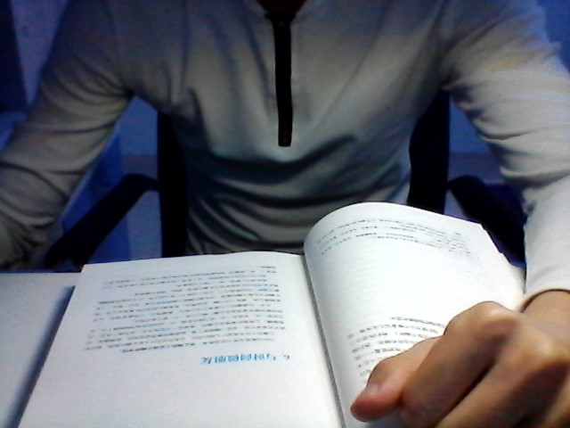有一则阿拉伯的传说：两个朋友在沙漠中旅行，旅途中他们为了一件小事争吵起来，其中一个还打了另一个一记耳光。被打的人觉得深受屈辱，一个人走到帐篷外，一言不语地在沙子上写下：“今天我的好朋友打了我一巴掌。

他们继续往前走，一直走到一片绿洲，停下来饮水和洗澡。在河边，那个被打了一巴掌的人差点被淹死，幸好被朋友救起来了。

被救起之后，他拿了一把小剑在石头上刻下了：“今天我的好朋友救了我一命。”他的朋友好奇地问道：“为什么我打了你后，你要写在沙子上，而现在要刻在石头上呢?

他笑着回答说：“当被一个朋友伤害时，要写在易忘的地方，风会负责抹去它;相反，如果被帮助，我们要把它刻在心里的深处，那里任何风都不能磨灭它。”

[使用文档中的独特引言吸引读者的注意力，或者使用此空间强调要点。要在此页面上的任何位置放置此文本框，只需拖动它即可。]